# 主角

## 基本设定

性别：女

年龄：17

身高：160cm

体重：50kg

体型：普通身材

面容：一定要好看，发型不限

穿着：牛仔裤、T恤、外套、板鞋或皮鞋

佩戴：双手持刀（类似砍刀、日本刀）

人物标签：混社会的帮派分子，摇滚乐迷，武术大师的弟子

## 背景设定

故事发生在虚构的城市-节奏之城。像八九十年代的美国城市，工业发达、治安混乱，街头帮派林立，火拼不断。主角作为帮派中的初生牛犊，在自己师傅的教导下和敌对势力厮杀，为了统一节奏之城的地下世界而战。。。

## 风格

酷酷的漫画风(美漫/日漫)

色彩不宜过多、过艳

需要很强的个人风格

3头身-5头身皆可

像素、矢量、平涂 皆可

## 参考图

服装

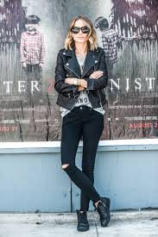 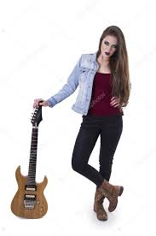

姿态

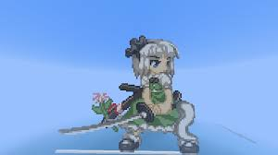

请自行下载东方非想天则 选择魂魄妖梦试玩